Phân tích thiết kế luồng Đặt hàng Online hệ thống Bán lẻ RikkeiFastMart

Bước 1 - Yêu cầu FR/NFR
Mã | Loại | Nội dung
FR-01 | Chức năng | Khi khách hàng đã đăng nhập bấm đặt hàng, hệ thống tự kiểm tra số lượng tồn kho của từng sản phẩm trong giỏ; nếu có sản phẩm không đủ hàng thì thông báo cho khách hàng biết và không tạo đơn hàng
FR-02 | Chức năng | Khi đủ hàng, hệ thống cho khách hàng nhập mã giảm giá (nếu có) và áp dụng mức giảm tương ứng; sau khi khách hàng xác nhận, hệ thống tạo đơn hàng và thông báo đặt hàng thành công
NFR-01 | Phi chức năng | Hệ thống phải trả kết quả kiểm tra tồn kho trong tối đa 2 giây, tính từ lúc khách hàng bấm đặt hàng đến lúc hiển thị kết quả, đối với ít nhất 95% yêu cầu

Bước 2 - Kiến trúc 3 tầng
Tầng | Vai trò trong luồng đặt hàng online
Presentation Tier | Giao diện app RikkeiFastMart: hiển thị danh sách sản phẩm và giỏ hàng; nhận thao tác chọn sản phẩm/số lượng, bấm đặt hàng, nhập mã giảm giá, xác nhận đặt hàng; hiển thị thông báo không đủ hàng hoặc đặt hàng thành công. Không chứa logic nghiệp vụ
Business Logic Tier | Xử lý nghiệp vụ: kiểm tra tồn kho từng sản phẩm trong giỏ, quyết định có tạo đơn hay không, áp dụng mức giảm theo mã giảm giá, tạo đơn hàng sau khi khách hàng xác nhận
Data Tier | Lưu trữ và truy xuất dữ liệu KhachHang, SanPham, DonHang, ChiTietDonHang; đảm bảo đơn hàng luôn được lưu để đối soát
Bước 3 - Use Case Diagram
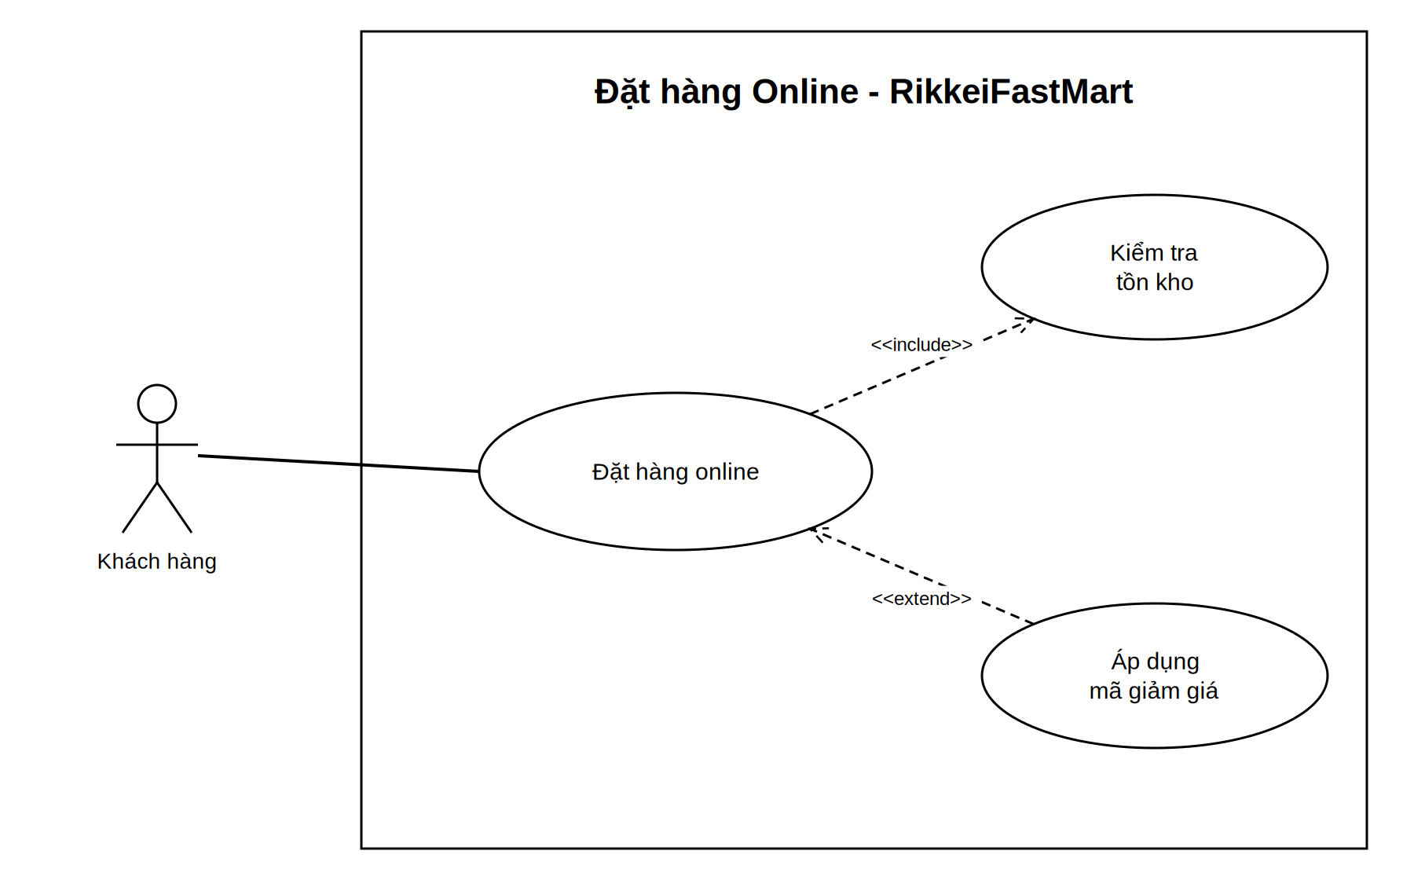
Actor: Khách hàng.
Use Case: Đặt hàng online, kiểm tra tồn kho, áp dụng mã giảm giá.
Quan hệ:
Khách hàng với đặt hàng online là Association.
Đặt hàng online bắt buộc phải kiểm tra tồn kho (Include)
Khi đặt hàng online, khách hàng có thể chọn áp dụng mã giảm giá hoặc không (extend)
Bước 4 - Đặc tả Use Case & Activity Diagram
Phần | Nội dung
Use Case Name và ID | UC-01: Đặt hàng online
Actor và Description | Actor: Khách hàng.  Mô tả: Khách hàng chọn sản phẩm, đặt hàng; hệ thống kiểm tra tồn kho, áp dụng mã giảm giá (nếu có) và tạo đơn hàng.
Pre-conditions | 1. Khách hàng đã đăng nhập vào app bằng tài khoản của mình.  2. Khách hàng đang xem danh sách sản phẩm.
Post-conditions | Thành công: đơn hàng được tạo và lưu (ngày đặt, mã giảm giá đã dùng nếu có, số lượng mua của từng sản phẩm); Khách hàng nhận thông báo đặt hàng thành công.  Thất bại (không đủ hàng): không tạo đơn hàng.
Main Flow | 1. Khách hàng xem danh sách sản phẩm, chọn sản phẩm và số lượng, thêm vào giỏ hàng.  2. Khách hàng bấm đặt hàng.  3. Hệ thống kiểm tra số lượng tồn kho của từng sản phẩm trong giỏ (UC kiểm tra tồn kho, phản hồi trong tối đa 2 giây); tất cả đủ hàng.  4. Khách hàng nhập mã giảm giá (nếu có); hệ thống áp dụng mức giảm tương ứng (UC áp dụng mã giảm giá).  5. Khách hàng xác nhận đặt hàng.  6. Hệ thống tạo đơn hàng và thông báo đặt hàng thành công.
Alternative Flows | A1 - Không đủ hàng (tại bước 3): có ít nhất một sản phẩm không đủ số lượng tồn kho. Hệ thống thông báo cho khách hàng, không tạo đơn hàng. Use case kết thúc.  A2 - Không có mã giảm giá (tại bước 4): Khách hàng không nhập mã. Hệ thống bỏ qua việc áp dụng giảm giá và chuyển sang bước 5.

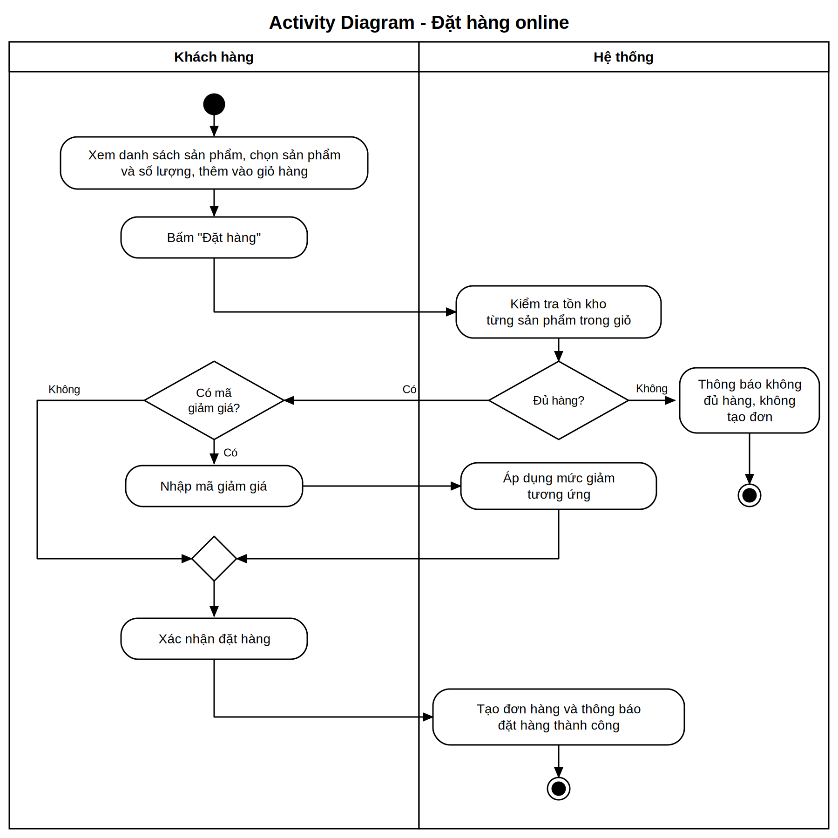
Bước 5 - Class Diagram
Danh từ - Động từ trên Main Flow:
Danh từ: Khách hàng, sản phẩm, số lượng, giỏ hàng, tồn kho, mã giảm giá, đơn hàng.
Động từ: Thêm vào giỏ, đặt hàng, kiểm tra tồn kho, nhập/áp dụng mã giảm giá, xác nhận, tạo đơn.
Giữ 3 Class là KhachHang, SanPham, DonHang; tồn kho là thuộc tính soLuongTon của SanPham, mã giảm giá là thuộc tính maGiamGia của DonHang, giỏ hàng chỉ là dữ liệu tạm khi chọn hàng.
Class | Thuộc tính | Phương thức
KhachHang | - maKhachHang: String  - hoTen: String  - email: String | + themVaoGio(sanPham, soLuong): void  + datHang(): void  + nhapMaGiamGia(maGiamGia): void  + xacNhanDatHang(): void
SanPham | - maSanPham: String  - tenSanPham: String  - donGia: Double  - soLuongTon: Integer | + kiemTraTonKho(soLuong): Boolean
DonHang | - maDonHang: String  - ngayDat: Date  - maGiamGia: String | + kiemTraGioHang(): Boolean  + apDungMaGiamGia(maGiamGia): Double  + taoDonHang(): Boolean

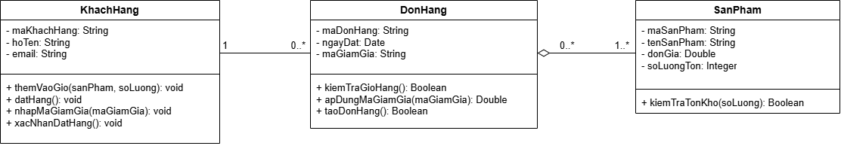
Quan hệ:
- KhachHang 1 - 0..* DonHang (Association): một khách hàng đặt nhiều đơn; mỗi đơn thuộc đúng một khách hàng. Không dùng Composition vì đơn hàng là chứng từ phải luôn được lưu, kể cả khi khách hàng ngừng sử dụng tài khoản.
- DonHang 0..* - 1..* SanPham (Aggregation): một đơn gồm nhiều loại sản phẩm, một sản phẩm nằm trong nhiều đơn; số lượng mua (soLuong) là thuộc tính của liên kết. Chọn Aggregation (không phải Composition) vì SanPham thuộc danh mục do cửa hàng quản lý riêng, tồn tại độc lập và không bị mất khi đơn hàng không còn.

Bước 6 - Sequence Diagram
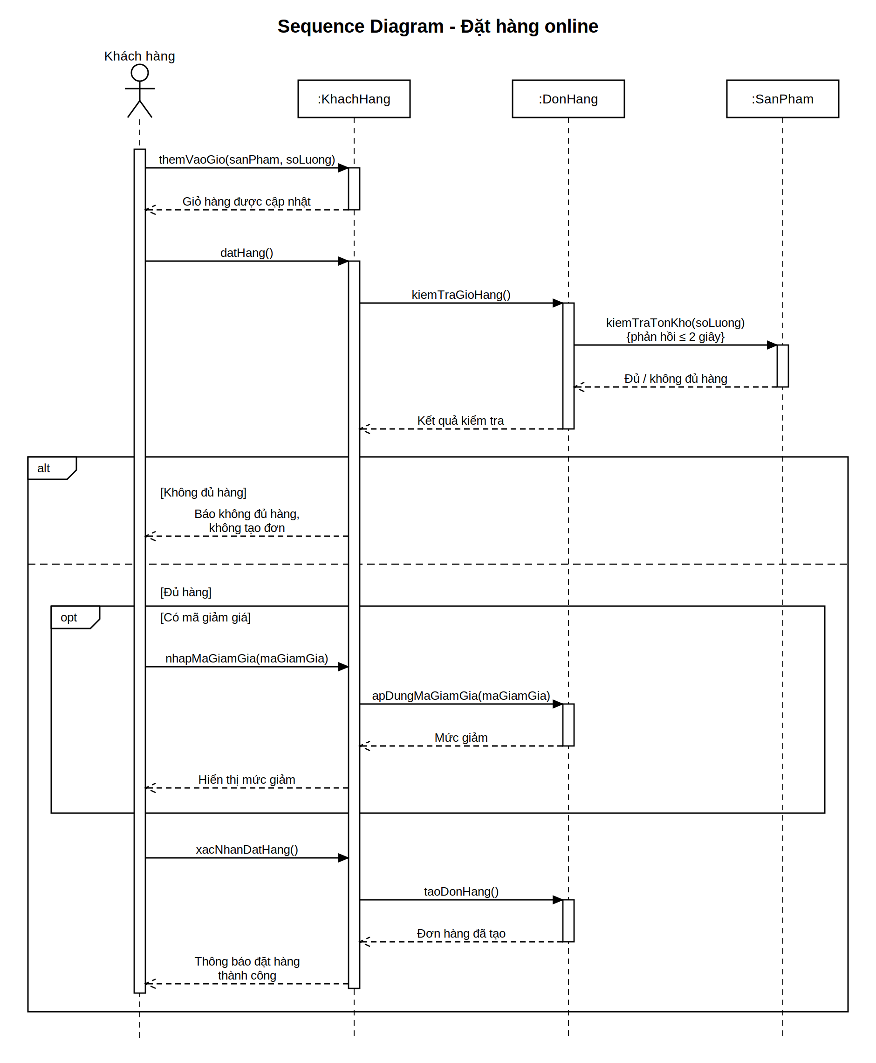
Bước 7 - UI Wireframe
Màn hình giỏ hàng của app. Các vùng đứt nét (3, 6) chỉ hiện khi có sự kiện tương ứng; ô mã giảm giá và nút xác nhận đặt hàng chỉ sử dụng được sau khi hệ thống kiểm tra đủ hàng.
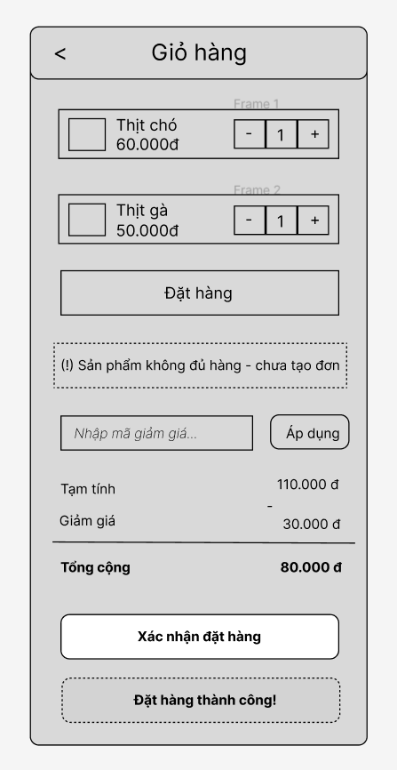
https://www.figma.com/design/j45TaT1ElEvvcwjvV52LDJ/Untitled?node-id=0-1&t=Nk2E9Zsu0KaDn5Lr-1

Số | Thành phần UI | Bước trong Main Flow
1 | Danh sách sản phẩm kèm bộ chọn số lượng [-] n [+] | Bước 1: chọn sản phẩm và số lượng, thêm vào giỏ
2 | Nút đặt hàng | Bước 2: Khách hàng bấm đặt hàng
3 | Vùng thông báo kiểm tra tồn kho | Bước 3 / A1: báo không đủ hàng, không tạo đơn
4 | Ô nhập mã giảm giá + nút áp dụng + mức giảm | Bước 4: nhập mã, hệ thống áp dụng mức giảm
5 | Nút xác nhận đặt hàng | Bước 5: Khách hàng xác nhận đặt hàng
6 | Thông báo đặt hàng thành công | Bước 6: hệ thống tạo đơn và thông báo thành công

Bước 8 - ERD
Ánh xạ: Class -> Entity (bảng), Attribute -> Column, quan hệ nhiều-nhiều DonHang - SanPham -> bảng trung gian ChiTietDonHang (chứa soLuong), quan hệ 1-nhiều KhachHang - DonHang -> khóa ngoại maKhachHang trong DonHang.
Bảng | Cột (ghi rõ PK/FK)
KhachHang | maKhachHang (PK)  hoTen  email
SanPham | maSanPham (PK)  tenSanPham  donGia  soLuongTon
DonHang | maDonHang (PK)  maKhachHang (FK -> KhachHang)  ngayDat  maGiamGia (cho phép NULL)
ChiTietDonHang | maDonHang (PK, FK -> DonHang)  maSanPham (PK, FK -> SanPham)  soLuong

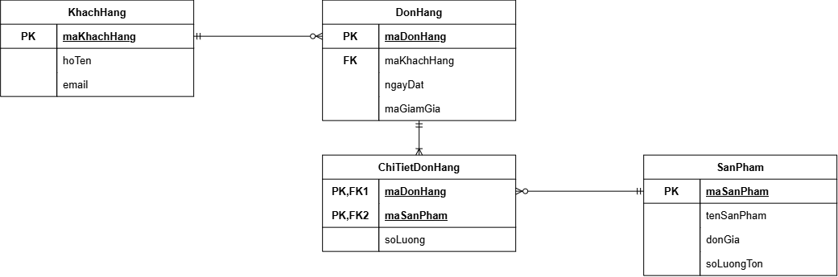
Giải thích 3NF: mỗi cột chỉ phụ thuộc vào khóa chính của bảng chứa nó và không có phụ thuộc bắc cầu (thông tin khách hàng chỉ ở KhachHang, thông tin sản phẩm chỉ ở SanPham, số lượng mua phụ thuộc cả cặp (maDonHang, maSanPham) nên nằm ở ChiTietDonHang), vì vậy thiết kế đạt 3NF.
Bước 9 - Vị trí trong tài liệu SRS (IEEE 830)
Sơ đồ | Vị trí trong SRS
Use Case Diagram | Mục 2.2 Product Functions (tổng quan chức năng); đặc tả chi tiết đi kèm ở Mục 3.2 Functional Requirements.
UI Wireframe | Mục 3.1.1 User Interfaces (trong 3.1 External Interface Requirements).
ERD | Mục 3.4 Logical Database Requirements.
Class Diagram | Phụ lục (Appendices) - mô hình lớp mức thiết kế, vì SRS tập trung mô tả hệ thống làm gì, còn Class Diagram thuộc phần thiết kế.

